...očuvajmo tradiciju

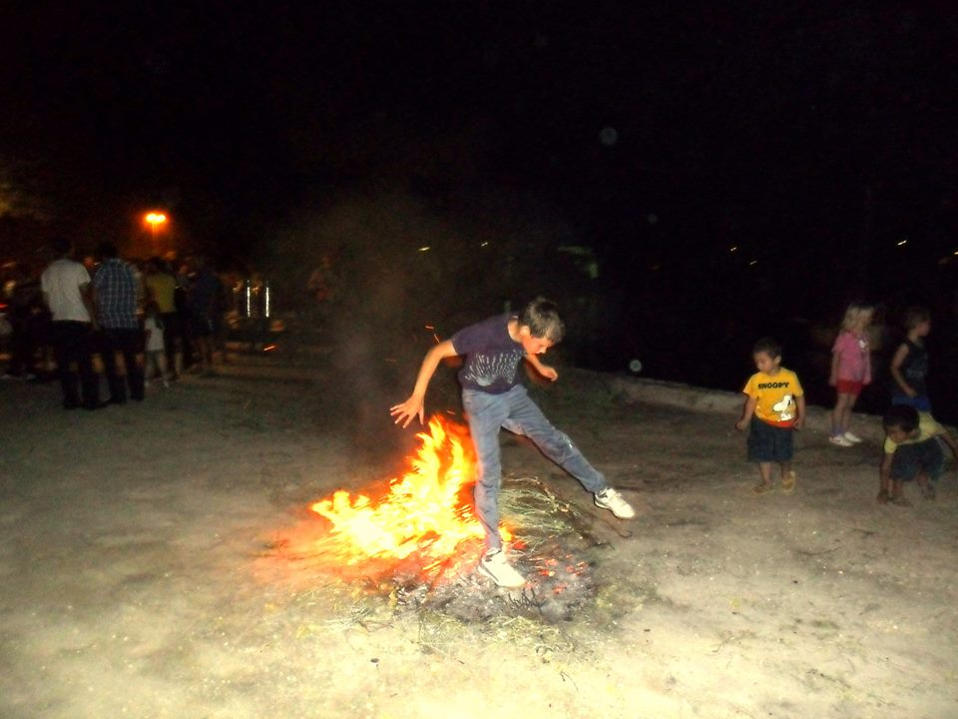

Kađenje je stari veloluški običaj koji se odvija


četiri puta godišnje:
uoči blagdana Tijelova, sv. Ante, sv. Ivana
i posljednji put uoči sv. Petra i Pavla.
Tradicija je nabrati smilje, zapaliti krijes i
potom preskakati preko ognja i dima,
a u običaju najviše uživaju djeca.

• ° • ° • ° • ° •

… nek' se dimi… čuje smih … besmrtan je ti naš cvit
sačuvajmo običaje listovi mu moći kriju
pazi kako bereš cmij kađenja će uvik bit
neka vonja, neka traje… očuvajmo tradiciju…


OPĆINA
VELA LUKA

sačuvajmo "cmij"...

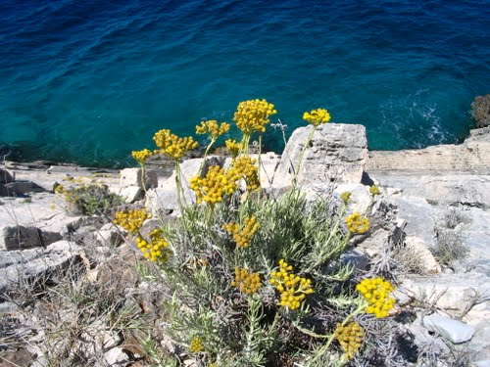

- NIKAKO NE ČUPATI BILJKE SA KORIJENOM,
prilikom branja cmija koristiti škare

- NE BRATI MLADE BILJKE,
ostaviti ih da narastu veće do slijedeće godine

- NE POBRATI SVE BILJKE NA JEDNOM TERENU,
ostaviti barem nekoliko biljaka koje će nakon cvatnje razviti
sjeme i same se posijati

očuvajmo "cmij"...

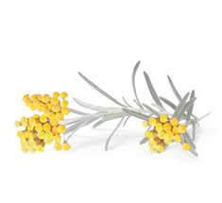
Cmij - Smilje (lat. Helichrysum italicum (Roth) višegodišnja je grmolika biljka iz porodice glavočika (Asteraceae). Botanički naziv smilja potječe od grčkih riječi helios što znači sunce i chrysos što znači zlato. Smilje je poznato i pod nazivom Immortelle, Besmrtni odnosno Vječni cvijet, jer njegovi cvjetovi koji se nakon cvatnje osuše i ostaju na biljci izgledaju kao da vječno traju.

H. italicum raste samoniklo na suhom i stjenovitom terenu, kamenu i kršu sredozemnih zemalja. Grmolika je to biljka koja naraste do 60 cm visine, razgranatih stabljika koje nose sitne dlakave listove zeleno-srebrnkaste boje te cvat sastavljen od više sitnih cvjetova intenzivno žute boje. Cvate od kraja svibnja do srpnja.
Najčešće se koristi za proizvodnju eteričnog ulja, ali i za čajeve, tinkture i macerate. Za proizvodnju kilograma eteričnog ulja potrebno je ubrati više od tone cvjetova što ovo ulje čini vrlo skupim i cijenjenim. Eterično ulje smilja se najviše koristi u fitoterapiji jer je posebno podobno za virusne infekcije kože, razgradnju hematoma (modrica) i smanjivanje alergijskih reakcija kože, a njegova reputacija „brisača bora“, ožiljaka i strija, čini ga u novije vrijeme jednim od najtraženijih ulja u kozmetičkoj industriji.

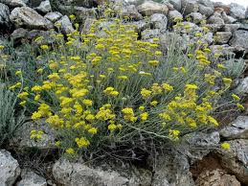
Čajevi od smilja su dobri za sve dišne probleme i želučane tegobe.
Osim što djeluje na žuč, pojačava i lučenje probavnih sokova u želucu te lučenje probavnih enzima iz gušterače. Stoga bi bilo idealno za sve koji pate od otežane probave.

Svevremenska
Mirisna
I
LJekovita
Energija

...sačuvajmo tradiciju



U posljednjih nekoliko godina tradicija "kađenja" sve više se obnavlja i sve je veći interes za sudjelovanjem u ovom tradicionalnom običaju.
Stalno branje "cmija" u vrijeme cvatnje i njegovo čupanje sa korijenjem dovelo je nažalost do toga da se populacija ove biljke na području Vele Luke značajno smanjila.

Da bi sačuvali svoju tradiciju i običaj "kađenja" potrebno je sačuvati i "cmij" i pomoći mu da preživi u svom prirodnom staništu i samostalno se razmnožava.

U "kađenju" najviše uživaju djeca, a kako bi ovu tradiciju mogli ostaviti svojoj djeci u nasljeđe moramo poduzete neke osnovne korake kako bi pomogli "cmiju" da se obnovi.

1. Nikako ne čupati biljke sa korijenom,
prilikom branja "cmija" koristiti škare
2. Ne brati mlade biljke, ostaviti ih da narastu veće do slijedeće godine
3. Ne pobrati sve biljke na jednom terenu, ostaviti barem nekoliko
biljaka koje će nakon cvatnje razviti sjeme i same se posijati

